CEMP – Centro Educacional Marapendi


Nome: ______________________________________________ Data: / /2026
Professor(a): Francisco Monteiro 8 º Ano do Ensino Fundamental II Turma: _____
ATIVIDADES DE GEOMETRIA - 1º TRIMESTRE

- O quadrilátero ABCD a seguir, transladou quais medidas nas direções x e y, até a posição A'B'C'D'?

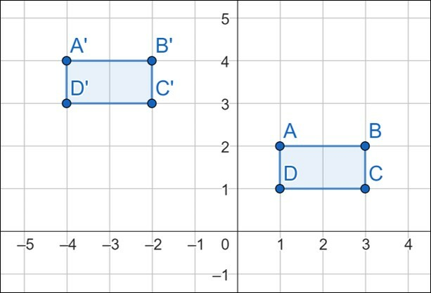

- Faça um esboço da reflexão do pentágono em relação à reta vertical.
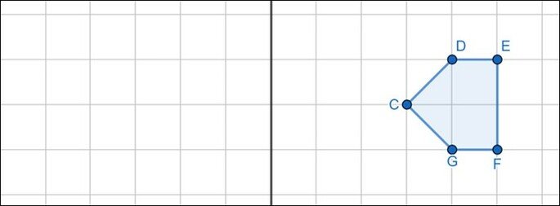

- O triângulo retângulo a seguir sofreu uma rotação com centro de rotação no ponto B. Responda o sentido do giro e a medida do ângulo de rotação.
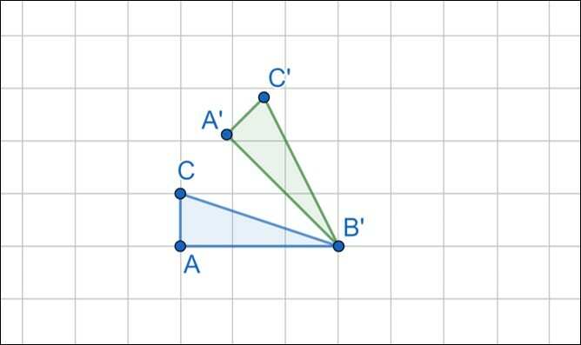

- Relacione as imagens ao nome da simetria correspondente

